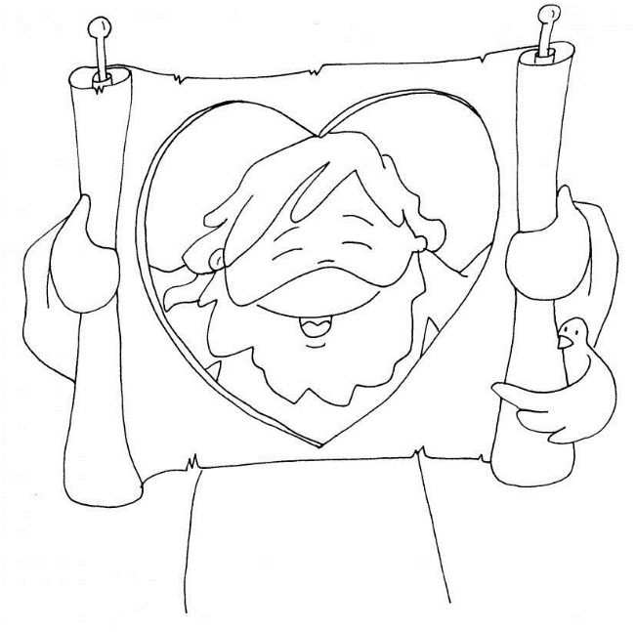
Mi retrato

Nombre: _______________________________________________________________________________
Curso: __________________________________________________________________________________

- Escucha atentamente.
Observa cada imagen y marca con una X la respuesta correcta.

- Identifica a los amigos preferidos de Jesús. Los amigos preferidos de Jesús eran:

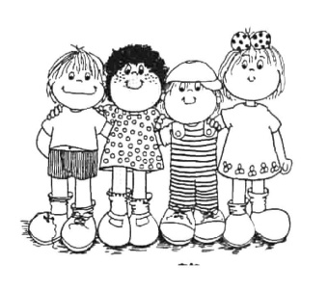
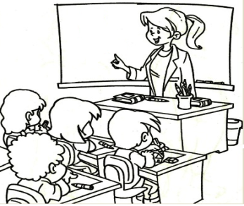

Los niños y niñas Los profesores

- Jesús es nuestro:
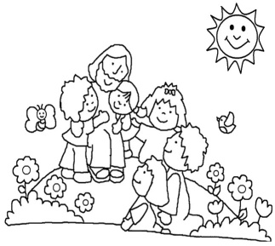

enemigo amigo
- Marca con una X las acciones que realizan los amigos.
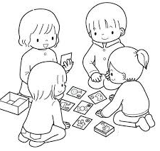

- Reconoce elementos de la naturaleza. Marca con una X elementos de la naturaleza.

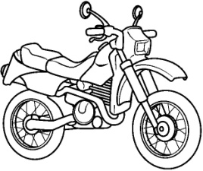
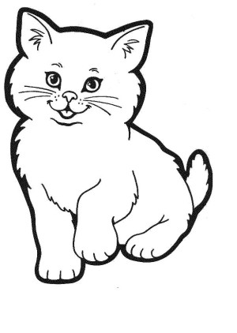

- Colorea la imagen que muestra el cuidado de la naturaleza.
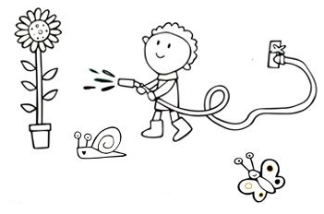
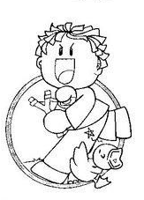

- Dibuja y pinta el signo que se usa para el bautismo.
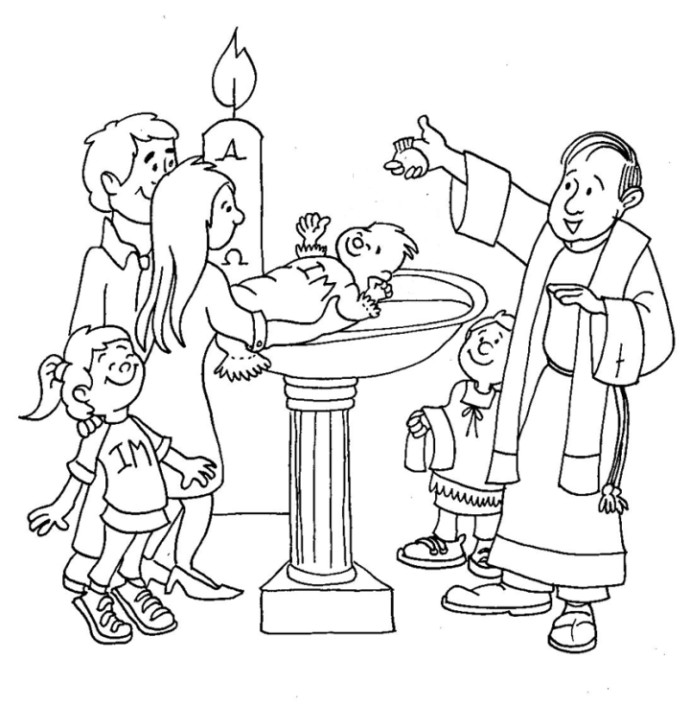

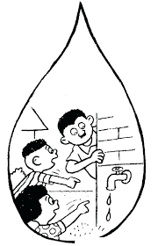
- Marca con una X la acción que muestran el buen uso del agua.

- Dibuja o pega una imagen que muestre la importancia del agua para las personas, animales o plantas.

